GE Acanto Unterschrank für Handwaschbecken

Geberit

Eigenschaften

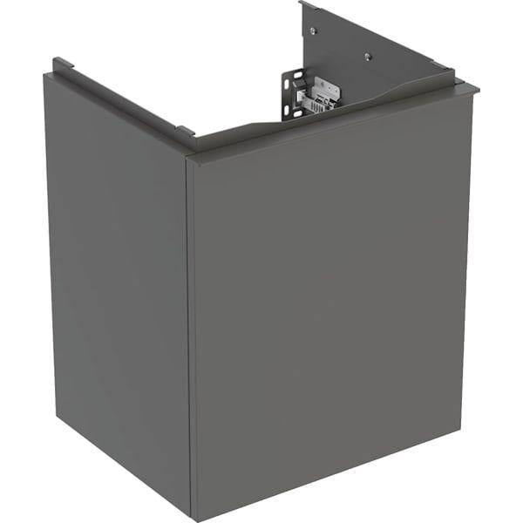

Farbton

anthrazit, Eiche, Nussbaum, weiß

Montageart

Wand

Werkstoff

Holzspan

Anzahl der Schubladen

1,00

Anzahl Türen (gesamt)

1,00

Breite (mm)

392,00 - 446,00

Höhe (mm)

419,00 - 539,00

Tiefe (mm)

246,00 - 379,00

Ausführung Handgriffe

Griff, integriert

Anzahl Schwingtüren

1,00

Soft-close

false, true

Mit Push-to-open control

false, true